BAB III
ANALISIS DAN PERANCANGAN

Analisis

Identifikasi Masalah

Bank yang sehat ditandai dengan bank dengan risiko kredit kurang dari 8%, risiko likuiditas kurang dari 100%, laba sebelum pajak lebih dari 0,50% dan marjin bunga lebih dari 1,5%. Pengelolaan bank yang baik menerapkan tata kelola perusahaan secara keseluruhan cukup baik (Good Corporate Governance, GCG), yang tercermin dari pemenuhan yang memadai atas prinsip-prinsip GCG. Bank yang sehat juga harus memiliki tingkat solvabilitas dan pengelolaan permodalan yang baik, dengan Rasio Kewajiban Penyediaan Modal Minimum (KPMM) di atas 8%. (Binti Rahmawati, 2017).

Dalam melakukan penelitian di BPR Amira peneliti menemukan bahwa permasalahan yakni angka rasio non performing loan (npl) 8%, nilai npl diperoleh dengan cara membagi Jumlah kredit bermasalah dengan total kredit yang disalurkan, kemudian dikali 100%. Nilai npl yang ideal menurut Bank Indonesia berkisar di angka 5%.

Total penyaluran kredit pada BPR Amira di tahun 2022 mencapai angka 2,5 miliar rupiah, dan Jumlah kredit yang bermasalah mencapai angka sekitar 160 juta rupiah, sehingga nilai npl pada BPR Amira sebesar 8%, nilai tersebut berada sedikit di atas dari nilai ideal yang telah ditentukan oleh Bank Indonesia.

Setiap proses yang terjadi dalam transaksi kredit masih dilakukan secara manual, baik ketika proses nasabah mengajukan kredit, realisasi kredit dan pembayaran angsuran kredit masih mengharuskan untuk datang ke BPR Amira, hal ini bisa menjadi menyulitkan bagi nasabah yang bertempat tinggal jauh dari kantor BPR Amira, juga dengan proses yang masih manual tersebut maka dibutuhkan dana tambahan untuk proses fotokopi berkas dan biaya perjalanan.

Pemecahan Masalah
Berdasarkan permasalahan yang sudah disebutkan, maka dibuat sebuah Rekomendasi Pemberian penawaran kredit kepada nasabah menggunakan metode artificial neural network pada BPR Amira. Sistem yang akan dibuat ini mempunyai beberapa kelebihan antara lain:
- Mengklasifikasikan nasabah secara otomatis kedalam 2 kategori yakni nasabah lancar dan tidak lancar.
- Mengirimkan penawaran kredit ke Email dan akun nasabah yang lancar.
- Menyediakan sarana online (website) bagi calon nasabah untuk melakukan proses pengajuan kredit.
- Menyediakan notifikasi secara real time pada setiap transaksi yang dilakukan didalam aplikasi, baik itu pengajuan, pembayaran, dll.

Perancangan
Saat mendesain sistem menggunakan model UML (Unified Modelling Language). Sebagai alat perencanaan sistem. UML adalah grafik yang memfasilitasi visualisasi desain sistem (Mubarak, 2019). Berikut ini adalah diagram UML yang akan mendeskripsikan sistem yang akan dibuat:

Perancangan Sistem

Use case

Use case merupakan sebuah interaksi antara aktor dan sistem. Use case yang dibuat adalah sebagai berikut:
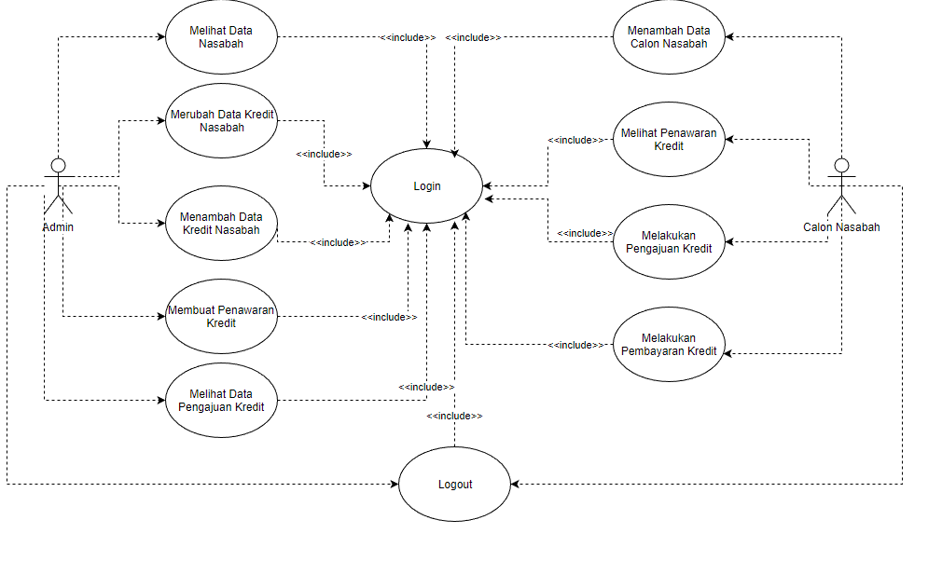
Gambar 3.1 Use case Diagram
Pada sistem ini terdapat dua aktor penting yakni Admin dan Calon nasabah yang memiliki peran sebagai berikut:
- Admin
    - Admin dapat melakukan Login kedalam aplikasi.
    - Admin dapat melihat daftar nasabah yang lancar dan tidak lancar.
    - Admin dapat menambah data kredit nasabah.
    - Admin dapat merubah data angsuran kredit nasabah.
    - Admin dapat membuat penawaran kredit terhadap nasabah yang lancar.
    - Admin dapat melihat pengajuan kredit
- Calon Nasabah
- Calon nasabah dapat Login ke aplikasi.
- Calon nasabah dapat mengisi data diri kedalam aplikasi.
- Calon nasabah dapat melihat penawaran kredit.
- Calon nasabah dapat melakukan pengajuan kredit.
- Calon nasabah dapat melakukan pembayaran angsuran kredit.

Activity Diagram

Activity Diagram merupakan diagram yang tentang aktivitas-aktivitas yang dapat dilakukan oleh seorang pengguna yang akan diterapkan pada aplikasi. Activity Diagram untuk setiap kegiatan yang ada pada sistem informasi yang akan dirancang digambarkan sebagai berikut:
- Activity Diagram Login Calon Nasabah
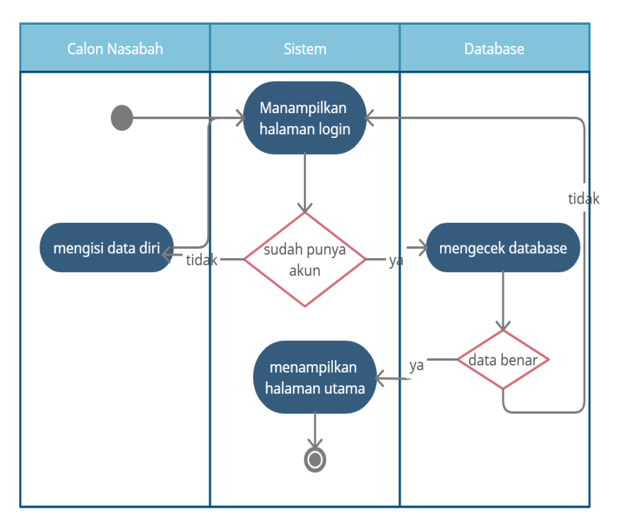
Gambar 3.2 Activity Diagram Login Nasabah
- Activity Diagram Calon Nasabah Dapat Mengisi Data Diri
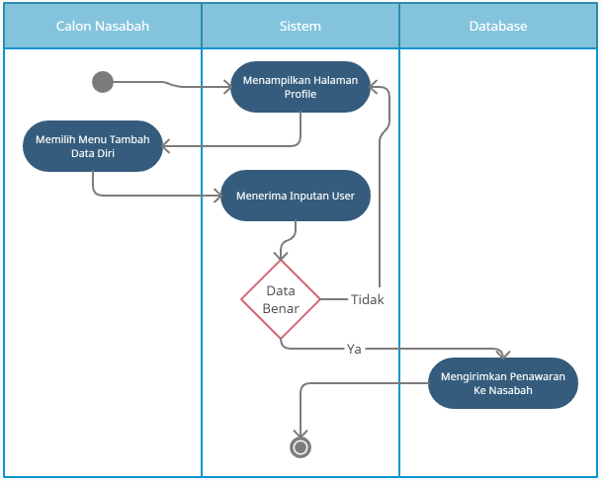
Gambar 3.3 Activity Diagram Input Data Nasabah

- Activity Diagram Calon Nasabah Dapat Melihat Penawaran kredit
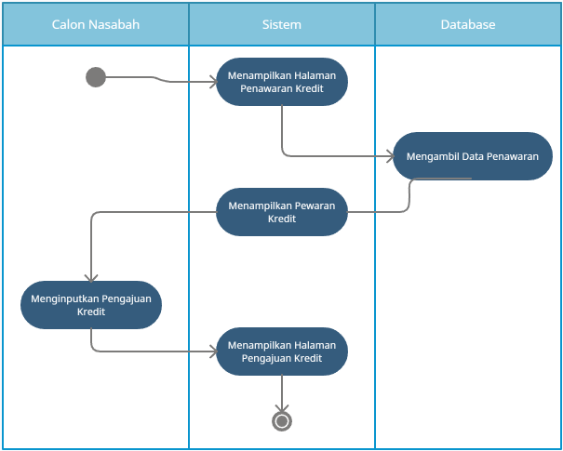
Gambar 3.4 Activity Diagram Lihat Penawaran kredit

- Activity Diagram Calon Nasabah Dapat Melakukan Pengajuan kredit
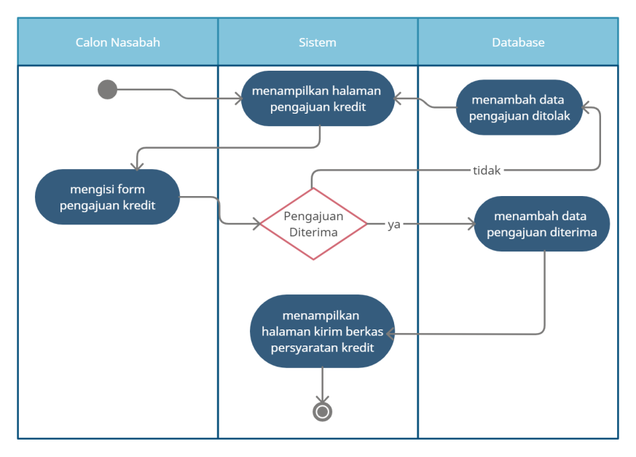
Gambar 3.5 Activity Diagram Pengajuan kredit Calon Nasabah

- Activity Diagram Calon Nasabah Dapat Melakukan Pembayaran Angsuran kredit
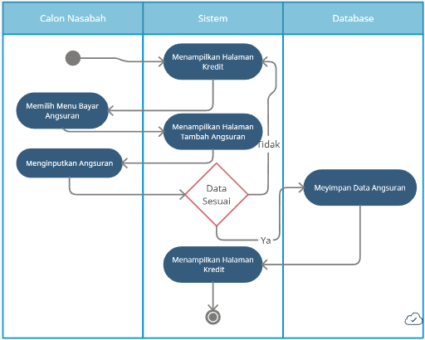
Gambar 3.6 Activity Diagram Bayar Angsuran kredit

- Activity Diagram Login Admin
Gambar 3.7 Activity Diagram Login Admin

- Activity Diagram Admin Dapat Melihat Daftar Nasabah Yang Lancar Dan Tidak Lancar
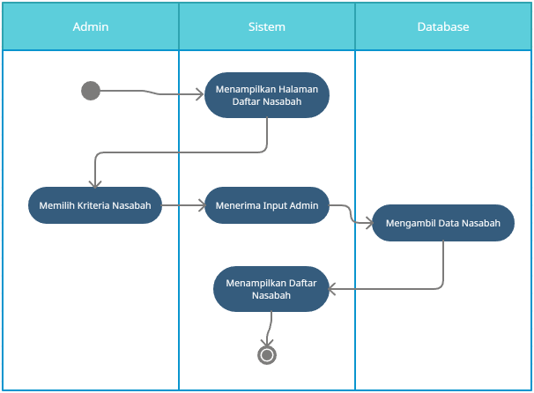
Gambar 3.8 Activity Diagram Lihat Daftar Nasabah

- Activity Diagram Admin Dapat Menambah Data kredit Nasabah
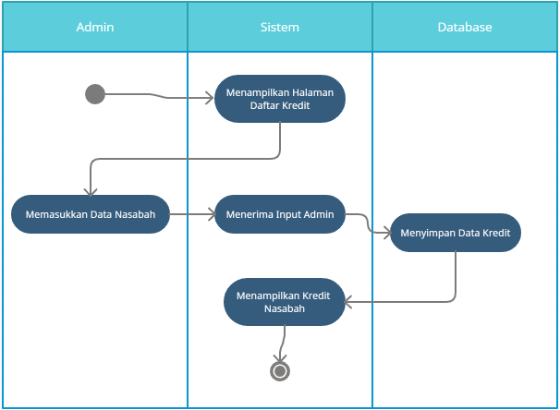
Gambar 3.9 Activity Diagram Tambah Data kredit

- Activity Diagram Admin Dapat Merubah Data Angsuran kredit Nasabah
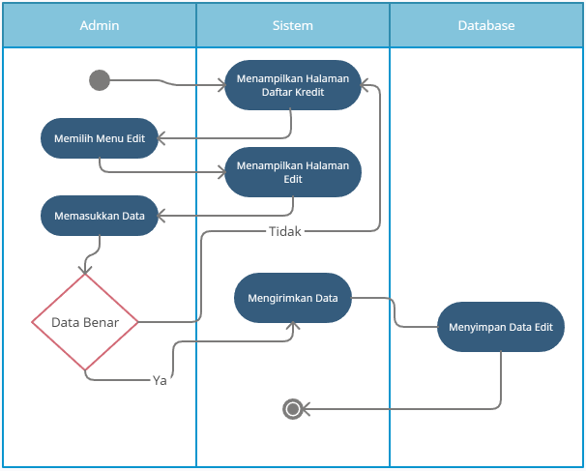
Gambar 3.10 Activity Diagram Edit Data Angsuran kredit

- Activity Diagram Admin Dapat Membuat Penawaran kredit Terhadap Nasabah yang Lancar
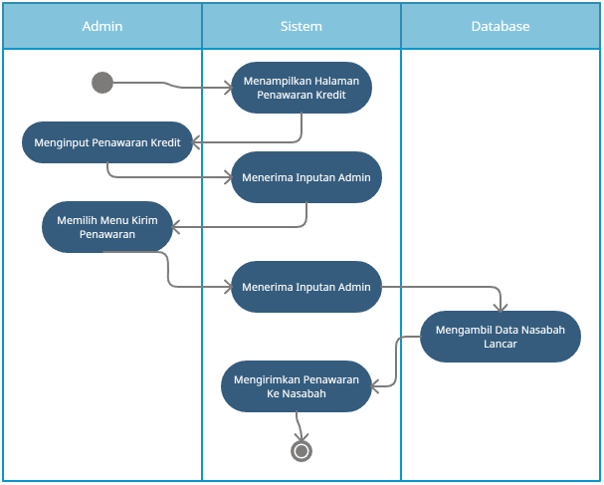
Gambar 3.11 Activity Diagram Tambah Penawaran kredit

- Activity Diagram Admin Dapat Melihat Pengajuan kredit
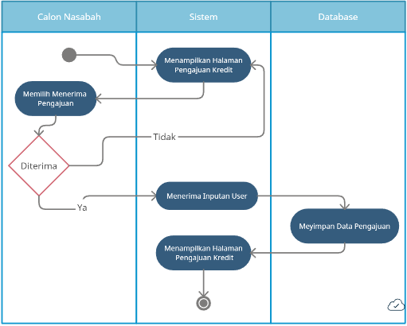
Gambar 3.12 Activity Diagram Melihat Pengajuan kredit

Sequence Diagram

Sequence Diagram adalah diagram yang digunakan untuk menampilkan proses interaksi antara objek-objek secara terperinci dan juga menampilkan perintah yang ada beserta waktu pelaksanaannya. Berikut ini adalah Sequence Diagram dari sistem rekomendasi penawaran kredit pada BPR Amira:

Sequence Diagram Login
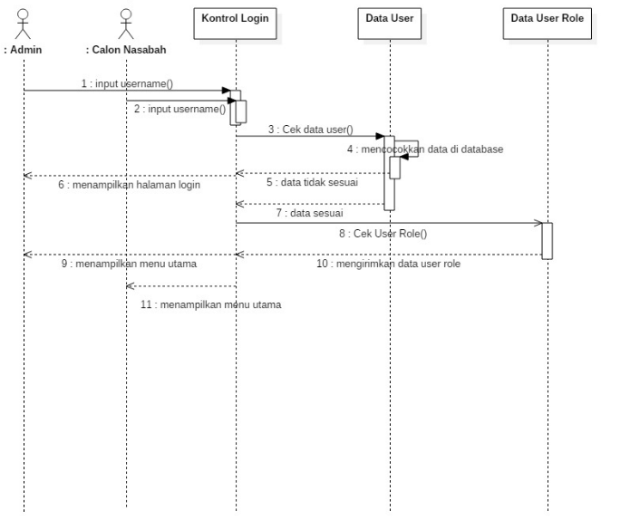
Gambar 3.13 Sequence Diagram Login

Sequence Diagram Lihat dan Edit Data Nasabah
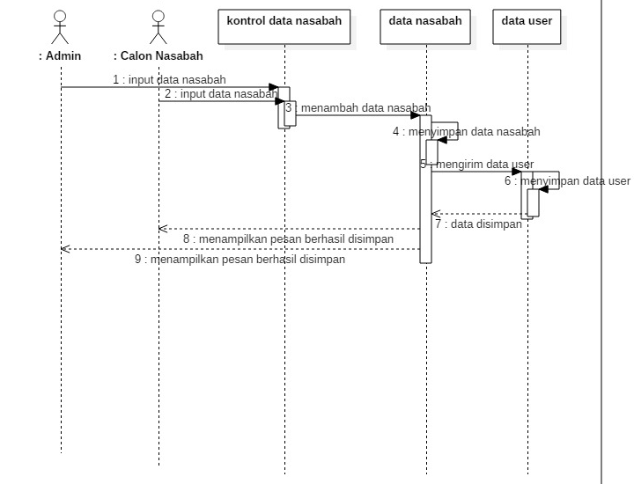
Gambar 3.14 Sequence Diagram Lihat dan Edit Data Nasabah

Sequence Diagram Tambah dan Lihat Penawaran kredit
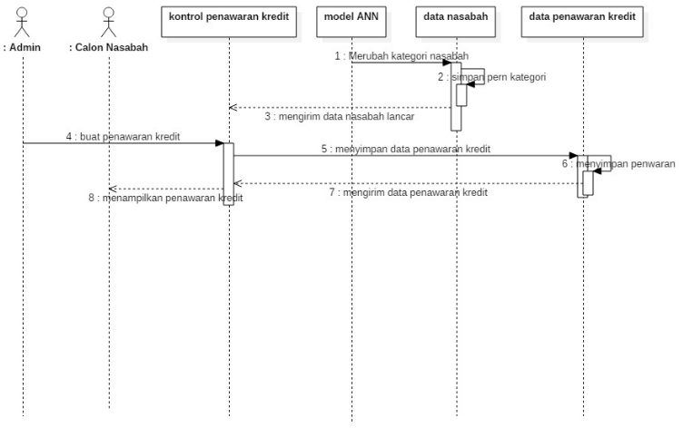
Gambar 3.15 Sequence Diagram Tambah dan Lihat Penawaran kredit

Sequence Diagram Tambah dan Lihat Data Pengajuan kredit
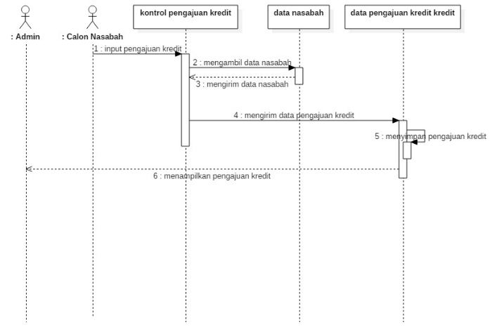
Gambar 3.16 Sequence Diagram Tambah dan Lihat Data Pengajuan kredit

Sequence Diagram Tambah dan Lihat Pembayaran kredit
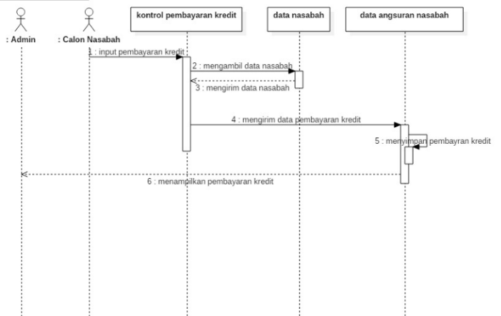
Gambar 3.17 Sequence Diagram Tambah dan Lihat Pembayaran kredit

Perancangan Data
Perancangan Database yang akan digunakan dalam sistem adalah sebagai berikut:

Conceptual Data Model

CDM adalah model yang dibuat berdasarkan anggapan bahwa dunia nyata terdiri dari kumpulan objek-objek dasar yang dinamakan entitas (entity) serta hubungan (relationship) antara entitas-entitas. Berikut adalah rancangan CDM yang akan digunakan:
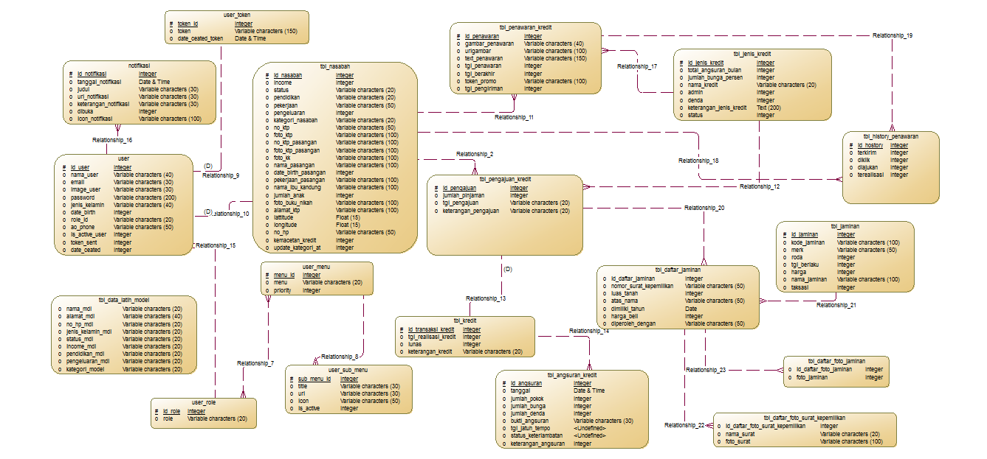
Gambar 3.18 CDM Aplikasi

Conceptual Data Model diatas terdiri dari 18 entitas yaitu Notifikasi, User, User_role, User_menu, User_token, tbl_nasabah, tbl_penawaran_Kredit, tbl_history_penawaran, tbl_jaminan, tbl_daftar_jaminan, tbl_daftar_foto_surat_jaminan, tbl_daftar_foto_jaminan, User_sub_menu, tbl_data_latih_model, tbl_jenis_Kredit, tbl_pengajuan_Kredit, tbl_Kredit, dan tbl_angsuran_Kredit. Tabel-tabel tersebut di berfungsi untuk menyimpan setiap data transaksi, data nasabah, dan juga data training yang akan digunakan untuk data latih model machine learning.

Physical Data Model

PDM merupakan gambaran fisik dari database yang akan dibuat. PDM dapat dihasilkan dari CDM yang telah dibuat. Dalam penerapannya PDM dapat disamakan dengan Skema Relasi yang fungsinya adalah memodelkan struktur fisik dan secara detail dari suatu Database. Berikut adalah rancangan PDM yang akan digunakan:
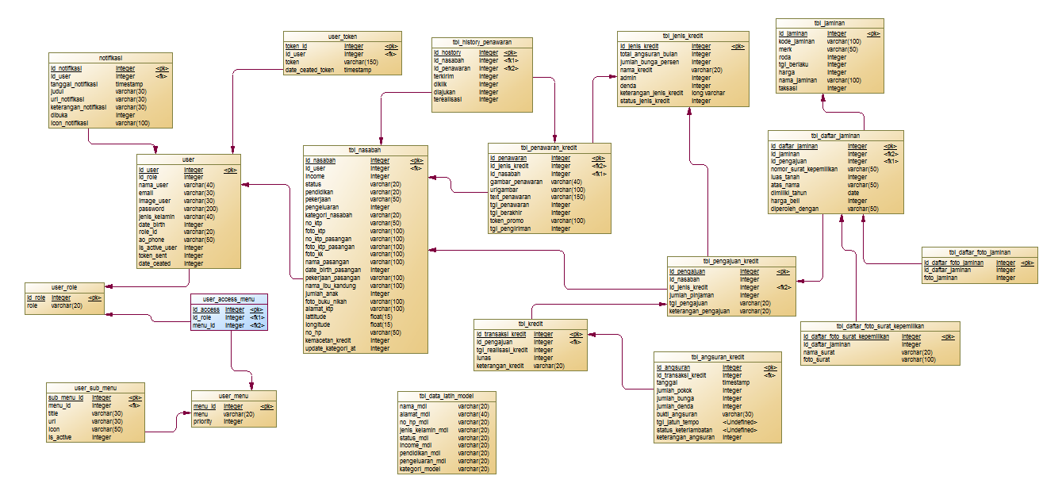
Gambar 3.19 PDM Aplikasi
Pada Physical Data Model diatas, terdapat 19 tabel yang mana merupakan hasil dari Generate Conceptual Data Model yang telah dibuat.

Desain Tabel
- Tabel User
Tabel User digunakan untuk mencatat setiap anggota dan nasabah BPR Amira. Untuk tabel User memiliki 12 field dan menggunakan id_User sebagai primary key.
Tabel 3.1 Tabel User
Field | Tipe Data | Keterangan
Id_User | Int | Primary key
Name | Varchar(40) | Foreign key
Email | Varchar(40) | -
Image | Varchar(40) | -
Password | Varchar(40) | -
Gender | Varchar(40) | -
Date_birth | Varchar(20) | -
Role_id | Int | -
Ao_phone | Varchar(30) | -
Token_sent | Int | -
Is_Active | Int | -
Date_created | Int | -

- Tabel Nasabah
Tabel Nasabah digunakan untuk mencatat data anggota nasabah. Tabel nasabah terdiri dari 25 field dan menggunakan id_nasabah sebagai primary key.
Tabel 3.2 Tabel Nasabah
Field | Tipe Data | Keterangan
Id_nasabah | Int | Primary key
Id_User | Int | Foreign key
Income | Int | -
Pengeluaran | Int | -
Pekerjaan | Varchar(20) | -
Status | Varchar(20) | -
No_ktp | Varchar(20) | -
Foto_ktp | Varchar(20) | -
No_ktp_pasangan | Varchar(20) | -
Foto_ktp_pasangan | Varchar(20) | -
Foto_kk | Varchar(20) | -
Nama_pasangan | Varchar(20) | -
Date_birth_pasangan | Int | -
Pekerjaan_pasangan | Varchar(20) | -
Nama_ibu_kandung | Varchar(20) | -
Jumlah_anak | Int | -
Foto_buku_nikah | Varchar(20) | -
Pendidikan | Varchar(20) | -
Alamat_ktp | Varchar(20) | -
Lattitude | Varchar(20) | -
Longitude | Varchar(20) | -
No_hp | Varchar(20) | -
Kemacetan_Kredit | Int | -
Kategori_nasabah | Varchar(20) | -
Updete_kategori_at | Int | -

- Tabel Notifikasi
Tabel Notifikasi digunakan untuk menyimpan setiap notifikasi untuk User. Tabel notifikasi terdiri dari 8 field dan menggunakan id_notifikasi sebagai primary key.
Tabel 3.3 Tabel Notifikasi
Field | Tipe Data | Keterangan
Id_notifikasi | Int | Primary key
Id_User | Int | Foreign key
Tanggal | datetime | -
judul | Varchar(30) | -
url | Varchar(30) | -
Keterangan | Text | -
dibuka | Int | -
icon | Int | -

- Tabel User Role
Digunakan untuk mencatat role atau hak akses pada masing-masing pegawai. Tabel tersebut terdiri dari 2 field dan menggunakan id_role sebagai primary key.
Tabel 3.4 Tabel User Role
Field | Tipe Data | Keterangan
Id_role | Int | Primary key
jabatan | Varchar(50) | -

- Tabel User Menu
Digunakan untuk mencatat menu untuk masing-masing User. Tabel User menu terdiri dari 3 buah field dan menggunakan menu_id sebagai primary key.
Tabel 3.5 Tabel User Menu
Field | Tipe Data | Keterangan
Menu_id | Int | Primary key
Menu | Varchar(20) | -
Priority | Int | -

- Tabel User Access Menu
Digunakan untuk mencatat setiap menu yang dapat diakses oleh User. Tabel tersebut terdiri dari 3 buah field dan menggunakan id_access sebagai primary key.
Tabel 3.6 Tabel User Access Menu
Field | Tipe Data | Keterangan
Id | Int | Primary key
Role_id | Int | Foreign_key
Menu_id | Int | Foreign_key

- Tabel User Sub Menu
Digunakan untuk mencatat setiap sub menu untuk masing-masing menu. Tabel User sub menu terdiri dari 6 buah field dan menggunakan sub_menu_id sebagai primary keynya.

Tabel 3.7 Tabel User Sub Menu
Field | Tipe Data | Keterangan
Sub_menu_id | Int | Primary key
Menu_id | Int | -
Title | Varchar(20) | -
url | Varchar(20) | -
Icon | Varchar(20) | -
Is_Active | Int | -

- Tabel User Token
Digunakan untuk menyimpan token verifikasi kepada user baru. Tabel user token terdiri dari 4 buah field dan menggunakan token_id sebagai primary keynya.
Tabel 3.8 Tabel User Token
Field | Tipe Data | Keterangan
Token_id | Int | Primary key
Email | Varchar(30) | -
Token | Varchar(150) | -
Date_created | Int | -

- Tabel Penawaran kredit
Digunakan untuk mencatat setiap penawaran kredit terhadap calon nasabah. Tabel tersebut terdiri dari 9 buah field dan menggunakan id_penawaran sebagai primary keynya.
Tabel 3.9 Tabel Penawaran kredit
Field | Tipe Data | Keterangan
Id_penawaran | Int | Primary key
Id_jenis_Kredit | Int | Foreign key
Gambar_penawaran | Varchar(100) | -
Url_gambar | Varchar(150) | -
Text_penawaran | Text | -
Tgl_penawaran | Int | -
Tgl_berakhir | Int | -
Token_promo | Int | -
Tgl_pengiriman | Int | -

- Tabel Jenis kredit
Digunakan untuk mencatat setiap jenis kredit. Tabel tersebut terdiri dari 8 buah field dan menggunakan id_jenis_Kredit sebagai primary key.

Tabel 3.10 Tabel Jenis kredit
Field | Tipe Data | Keterangan
Id_jenis_Kredit | Int | Primary key
Total_angsuran_bulan | Int | -
jumlah_bunga_persen | Float | -
Admin | Float | -
Denda | Float | -
Nama_Kredit | Varchar(40) | -
Keterangan_jenis_Kredit | Text | -
Status | Int | -

- Tabel Pengajuan kredit
Mencatat setiap pengajuan kredit dari calon nasabah.tabel tersebut terdiri dari 7 buah field dan menggunakan id_pengajuan sebagai primary keynya.

Tabel 3.11 Tabel Pengajuan kredit
Field | Tipe Data | Keterangan
Id_pengajuan | Int | Primary key
Id_nasabah | Int | Foreign key
Id_jenis_Kredit | Int | Foreign key
Jumlah_pinjaman | Int | -
Id_ao | Int | -
Tgl_pengajuan | Int | -
Keterangan_pengajuan | Varchar(20) | -

- Tabel Angsuran kredit
Menyimpan data berupa data angsuran kredit oleh calon nasabah. Tabel tersebut terdiri dari 10 buah field dan menggunakan id_angsuran sebagai primary keynya.

Tabel 3.12 Tabel Angsuran kredit
Field | Tipe Data | Keterangan
Id_angsuran | Int | Primary key
Id_Kredit | Int | Foreign key
Tanggal | Int | -
Jumlah_pokok | Int | -
Jumlah_bunga | Int | -
Denda | Int | -
bukti_angsuran | Varchar(200) | -
Tgl_jatuh_tempo | Int | -
Status_keterlambatan | Int | -
Keterangan_angsuran | Int | -

- Tabel Transaksi kredit
Menyimpan data berupa transaksi kredit yang ada pada BPR Amira. Tabel tersebut terdiri dari 5 buah field dan menggunakan id_transaksi_Kredit sebagai primary keynya.

Tabel 3.13 Tabel Transaksi kredit
Field | Tipe Data | Keterangan
Id_transaksi_Kredit | Int | Primary key
Id_pengajuan | Int | Foreign key
Lunas | Int | -
Tgl_realisasi_Kredit | Int | -
Keteranga_Kredit | Int | -

- Tabel Jaminan
Menyimpan seluruh data jaminan, baik jaminan berupa kendaraan maupun berupa properti.

Tabel 3.14 Tabel Jaminan
Field | Tipe Data | Keterangan
Id_jaminan | Int | Primary key
Kode_jaminan | Varchar(100) | -
Merk | Varchar(50) | -
Roda | Int | -
Tgl_berlaku | Int | -
Harga | Int | -
Nama_jaminan | Varchar(100) | -
Taksasi | Int | -

- Tabel History Penawaran
Menyimpan seluruh data riwayat pengiriman promo kredit dan juga menyimpan tiap aksi yang dilakukan oleh nasabah.

Tabel 3.15 Tabel History Penawaran
Field | Tipe Data | Keterangan
Id_jaminan | Int | Primary key
Id_nasabah | Int | Foreign key
Id_penawaran | Int | Foreign key
Terkirim | Int | -
Diklik | Int | -
Diajukan | Int | -
Terealisasi | Int | -

- Tabel Daftar Jaminan
Tabel ini digunakan untuk menyimpan seluruh data terkait jaminan yang digunakan oleh nasabah pada proses pengajuan kredit.

Tabel 3.16 Tabel Daftar Jaminan
Field | Tipe Data | Keterangan
Id_daftar_jaminan | Int | Primary key
Id_pengajuan | Int | Foreign key
Id_jaminan | Int | Foreign key
Nomor_surat_kepemilikan | Varchar(50) | -
Luas_tanah | Int | -
Atas_nama | Varchar(50) | -
Dimiliki_tahun | Year | -
Harga_beli | Int | -
Diperoleh_dengan | Varchar(50) | -

17. Tabel Daftar Foto Surat Kepemilikan
Tabel ini digunakan untuk menyimpan seluruh daftar foto surat kepemilikan jaminan yang di upload oleh user.

Tabel 3.17 Tabel Daftar Foto Surat Kepemilikan
Field | Tipe Data | Keterangan
Id_daftar_foto_surat_kepemilikan | Int | Primary key
Id_daftar_jaminan | Int | Foreign key
Nama_surat | Varchar(50) | -
Foto_surat | Varchar(50) | -

18. Tabel Daftar Foto Jaminan
Tabel ini digunakan untuk menyimpan seluruh daftar foto jaminan yang digunakan untuk proses pengajuan kredit.
Tabel 3.18 Tabel Daftar Foto Jaminan
Field | Tipe Data | Keterangan
Id_daftar_foto_jaminan | Int | Primary key
Id_daftar_jaminan | Int | Foreign key
Foto_jaminan | Varchar(50) | -

19. Tabel Data Latih Model
Digunakan untuk menyimpan seluruh data yang digunakan untuk membangun model Machine learning dan tabel tersebut terdiri 9 buah field.

Tabel 3.19 Tabel Data Latih Model
Field | Tipe Data | Keterangan
Nama_mdl | Varchar(20) | -
Alamat_mdl | Varchar(20) | -
No_hp_mdl | Varchar(20) | -
Jenis_kelamin_mdl | Varchar(20) | -
Status_mdl | Varchar(20) | -
Income_mdl | Varchar(20) | -
Pendidikan_mdl | Varchar(20) | -
Pengeluaran_mdl | Varchar(20) | -
Kemacetan_Kredit_mdl | Varchar(20) | -
Kategori_mdl | Varchar(20) | -

Perancangan Model Artificial neural network
Berikut ini adalah beberapa tahapan untuk pembuatan model Artificial neural network pada Penerapan Metode Artificial Neural Network Dalam Rekomendasi Pemberian Penawaran Kredit Kepada Nasabah BPR Amira adalah sebagai berikut :

Persiapan Data Training dan Testing
Data yang akan digunakan untuk proses pembuatan model machine learning adalah data yang didapatkan dari data nasabah BPR Amira yang telah mempunyai data riwayat angsuran kredit dan juga data sekunder yang diperoleh dari situs kaggle.com. Data tersebut merupakan data mentah yang perlu diolah lebih lanjut.
Data dari situs kaggle.com adalah Churn_Modelling.csv, yang mana terdiri dari 14 kolom yakni RowNumber, CustomerId, Surname, CreditScore, Geography, Gender, Age, Tenure, Balance, NumOfProducts, HasCrCard, IsActiveMember, EstimatedSalary, dan Exited. Dan labelnya adalah Exited.
Untuk beberapa contoh isi data setnya adalah sebagai berikut:

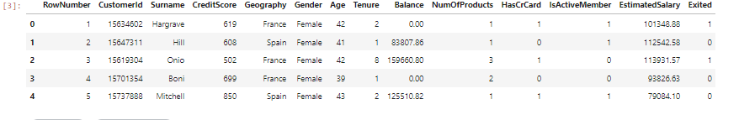
Gambar 3.20 Dataset Customer

Data Preprocessing
Sebelum data siap untuk digunakan ke dalam model, maka Perlu dilakukan proses pembersihan terlebih dahulu untuk meningkatkan kualitas data. Hal-hal yang harus diperhatikan adalah konsistensi format, skala data, duplikasi data, missing value, dan skewness distribution.
Salah satu library python yang digunakan untuk memproses data adalah pandas, pandas bersifat open source dan bisa dipakai untuk proses analisis dan manipulasi data.

Arsitektur ANN ( Algoritma Backpropagation )
Berikut ini adalah bentuk Perceptron dan perancangan arsitektur dari model ANN menggunakan algoritma backpropagation:
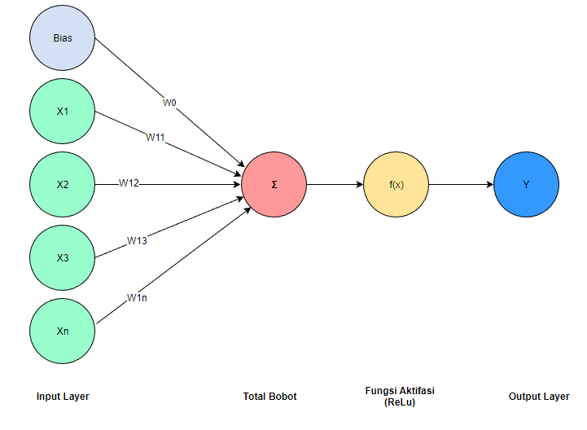
Gambar 3.21 Gambar Perceptron

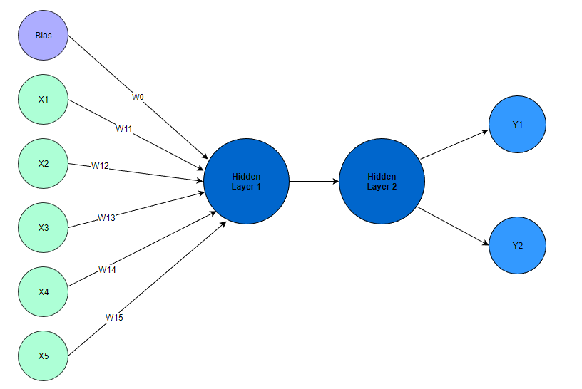
Gambar 3.22 Gambar Arsitektur ANN

Perceptron merupakan jaringan dasar penyusun arsitektur model ANN, jaringan ini dapat melakukan perubahan bobot input dengan proses perhitungan yang telah ditentukan, hal-hal yang mempengaruhi perubahan bobot input diantaranya adalah nilai learning rate, fungsi aktivasi dan algoritma backpropagation.
Didalam sebuah hidden layer akan terdapat beberapa Perceptron didalamnya, hidden layer ini akan menerima inputan dari input layer, selanjutnya inputan ini akan diproses dan kemudian akan menghasilkan output yang akan ditampung oleh output layer, berikut ini adalah penjelasan untuk bagian-bagian penyusun model ANN:
        - Input layer
Sebelum memberikan rekomendasi pemberian penawaran kredit kepada nasabah, pihak kreditur akan melakukan analisis kredit menggunakan prinsip 5C(BaRiansori dan Wahyuningsih, 2018). Analisis ini dilakukan untuk mendapatkan hasil penawaran terbaik untuk nasabah, sehingga dalam penelitian ini prinsip 5C digunakan sebagai input layer dengan rincian sebagai berikut:
      - Character
Dalam memberikan penawaran terhadap nasabah, salah satu prinsip yang digunakan oleh pihak kreditur adalah Karakter dari seorang nasabah. Credit Score bisa mencerminkan bagaimana karakter yang dimiliki seorang nasabah untuk pembayaran kredit di masa depan, karena kebiasaan dan tanggung jawab nasabah terhadap kredit yang terdahulu bisa dijadikan pertimbangan terhadap kredit di masa depan.
      - Capital
Prinsip kedua adalah capital, dimana kreditur akan mempertimbangkan Jumlah dana yang dimiliki nasabah. Jumlah dana disini bisa disebut dengan pendapatan yang diperoleh nasabah setiap bulannya.
      - Capacity
Capacity adalah kemampuan nasabah dalam memperoleh laba atau bekerja. Input yang digunakan adalah pendapatan, karena pendapatan mencerminkan bagaimana kemampuan nasabah dalam bekerja.
      - Condition
Condition adalah kondisi yang mempengaruhi perekonomian nasabah. Salah satu yang mempengaruhi perekonomian nasabah adalah usia, karena usia yang terlalu tua tidak bagus untuk kredit di masa depan, dan semakin muda usia semakin bagus potensi pembayaran kredit di masa depan.
      - Collateral
Collateral adalah barang yang digunakan sebagai agunan terhadap kredit yang diterima, Jumlah realisasi transaksi kredit dan lamanya menjadi nasabah menjadi collateral karena kreditur bisa terbukti memiliki kemampuan untuk dapat menyiapkan jaminan dan juga menyelesaikan tanggungan pada tiap transaksi kredit.
Berdasarkan 5 prinsip diatas, maka input layer terdiri dari 5 buah Node yakni pendapatan, Credit score, usia, Jumlah realisasi kredit dan lama menjadi nasabah, yang mana masing-masing Node memiliki bobot w yang akan dijumlahkan pada tahapan berikutnya. Bobot akan dipelajari oleh Perceptron guna untuk menunjukkan kekuatan tertentu dari masing-masing node.
Pada input juga terdapat bias yang merupakan konstanta tertentu, bias berfungsi untuk mengubah kurva aktifasi fungsi agar model bisa menyesuaikan dengan nilai aslinya dan juga untuk meminimalisir terjadinya error.
        - Hidden layer
Hidden layer adalah lapisan yang berada diantara input layer dan output layer, yang mana didalamnya ada serangkaian perhitungan terhadap bobot input dan berbagai fungsi tertentu untuk menghasilkan output. Perencanaan Jumlah hidden layer pada model Artificial neural network ini terdiri dari 2 buah, dan tiap hidden layer terdiri dari beberapa Perceptron didalamnya.
        - Output layer
Output layer merupakan hasil keluaran dari serangkaian perhitungan dan fungsi yang terjadi di dalam hidden layer. Output layer pada model Artificial neural network ini terdiri dari 2 buah yakni lancar dan tidak lancar.
        - Algoritma Backpropagation
Algoritma backpropagation/gradient descent digunakan untuk memperbaiki ANN agar meminimalisir nilai error, dengan cara mengupdate bobot w dan juga nilai bias b sehingga diharapkan menghasilkan nilai y yang lebih baik dari hasil perhitungan sebelumnya.
Pada perhitungan pertama nilai y’ diperoleh dengan penjumlahan nilai dari masing-masing bobot w dikali dengan nilai input x kemudian ditambahkan dengan nilai bias b, selanjutnya nilai y’ akan diaktivasi dengan menggunakan fungsi aktivasi dan fungsi aktivasi yang dilakukan adalah menggunakan fungsi ReLU ( f(x) = max (0,x) ) dan menghasilkan nilai y.
Selanjutnya adalah proses untuk menentukan nilai error dari hasil prediksi dan nilai aslinya dengan menggunakan rumus MSE (mean square error). Nilai error ini akan digunakan untuk proses update bobot w pada proses backpropagation.
Berikut ini adalah tahapan untuk memperoleh nilai output y:
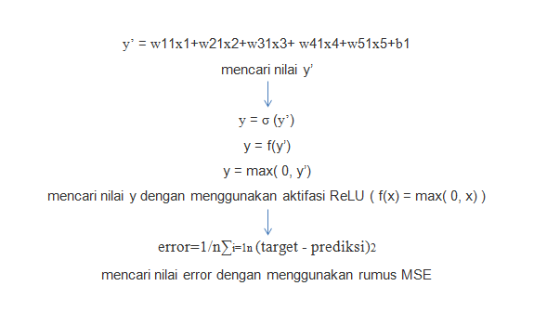
Gambar 3.23 Gambar Perhitungan Forward Propagation

Setelah mendapatkan nilai error maka dilanjutkan dengan memperbaiki model ANN dengan menggunakan algoritma backpropagation/ gradient descent. Untuk memperbaiki model ANN maka diperlukan proses pembaharuan masing –masing nilai bobot w dan juga nilai bias b. Untuk mendapatkan nilai yang baru maka digunakan rumus dengan mengurangkan nilai bobot w lama dengan hasil kali learning rate dengan turunan parsial error e dengan bobot w.
Berikut ini adalah tahapan memperoleh nilai bobot w baru:
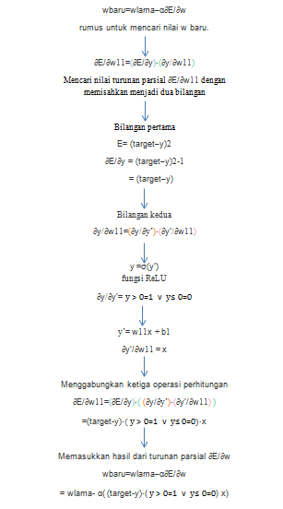
Gambar 3.24 Gambar Perhitungan Backpropagation

Flowchart Model
Flowchart model menggambarkan tentang bagaimana proses model direncanakan hingga ke proses deploy model. Banyak proses yang dilakukan hingga akhirnya model bisa di deploy, diantaranya adalah pengolahan fitur, pelatihan model, dan evaluasi kembali model, jika dirasa model masih belum optimal maka akan dilakukan kembali proses tuning model, baik tuning terhadap data, tuning fitur hingga tuning ke hyperparameter model.
Berikut ini adalah Flowchart yang digunakan dalam pembuatan model ANN:
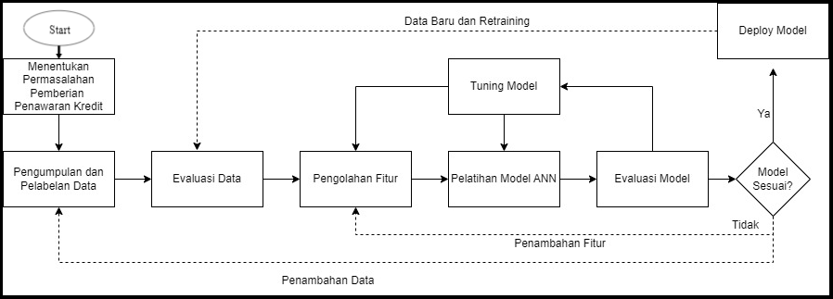
Gambar 3.25 Flowchart Pengembangan Model ANN

Perancangan User Interface

Berikut ini merupakan rancangan tampilan sistem Klasifikasi Penentuan Kelayakan Pemberian kredit Menggunakan Algoritma Artificial neural network Pada BPR Amira:
      - Login
Merupakan tampilan awal bagi user untuk melakukan login ke aplikasi.
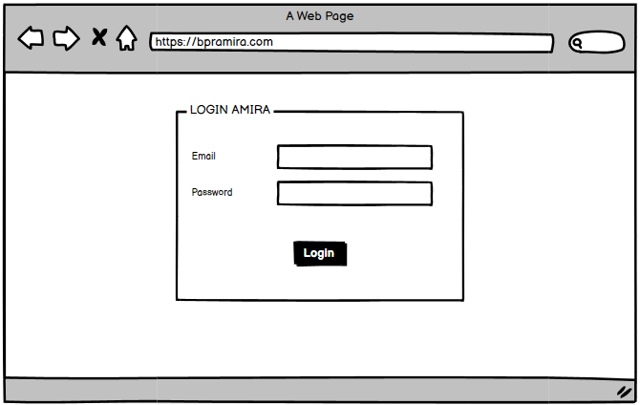
Gambar 3.26 Halaman Login

      - Forgot Password
Tampilan ini digunakan untuk user apabila lupa password dari akunnya.
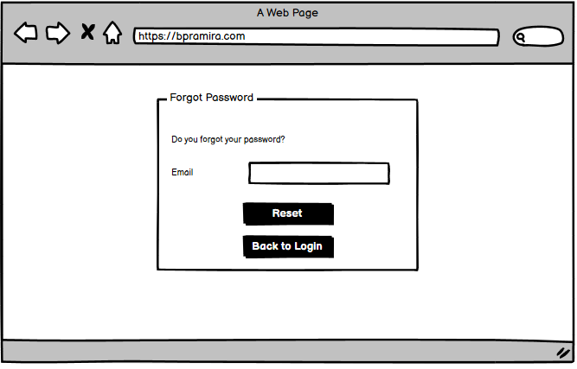
Gambar 3.27 Halaman Forgot Password

      - Create Account
Pada menu ini user baik admin ataupun calon nasabah dapat melakukan pendaftaran akun dengan cara mengisikan data diri ke dalam form yang telah disediakan.
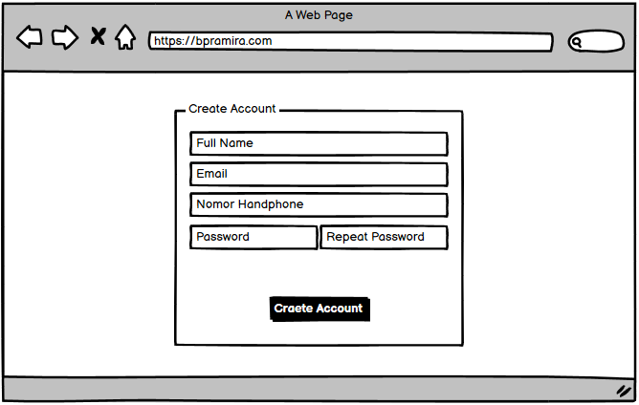
Gambar 3.28 Halaman Create Account

      - My Profile
Merupakan tampilan dari profile user yang menampilkan beberapa data diri dari user.
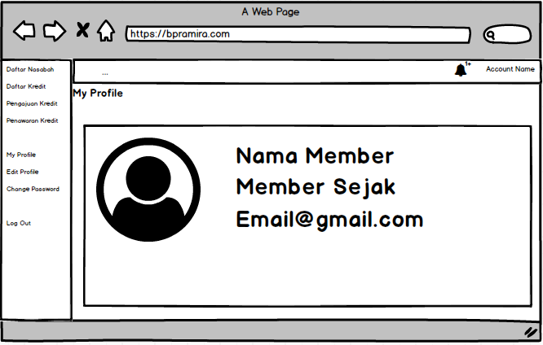
Gambar 3.29 Halaman My Profile

      - Edit Profile
Digunakan oleh setiap user untuk melakukan perubahan data diri yang tersimpan di database.
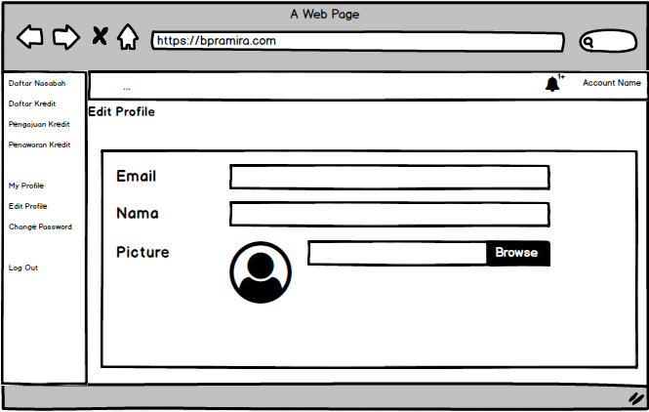
Gambar 3.30 Halaman Edit Profile

      - Change Password
Tampilan ini digunakan untuk user ketika ingin mengubah password untuk akunnya.
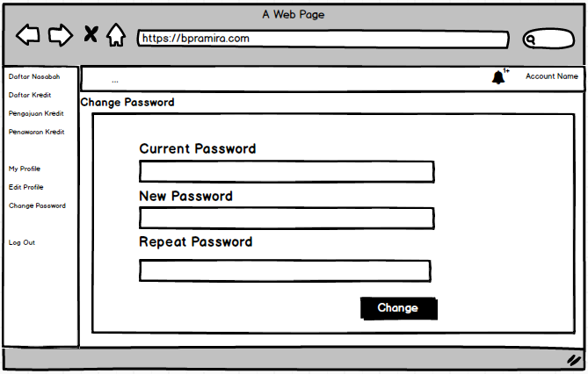
Gambar 3.31 Halaman Change Password

      - Admin
Menu-menu dibawah ini digunakan untuk user role admin:
        - Daftar Nasabah
Pada menu ini menampilkan data nasabah BPR Amira dan juga bisa digunakan untuk melihat kategori nasabah yang lancar dan tidak lancar, yang kemudian admin juga dapat mengekspor data dalam bentuk excel.

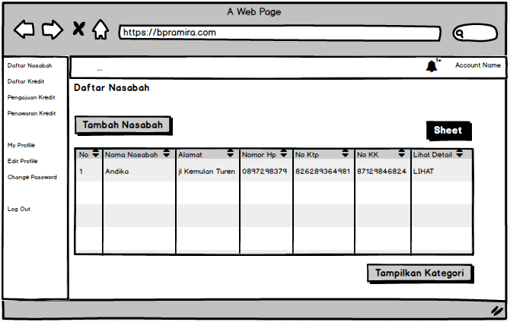
Gambar 3.32 Halaman Daftar Nasabah

        - Daftar kredit
Pada menu ini admin dapat melihat daftar kredit yang sedang berjalan, lalu mengekspornya dalam bentuk excel dan juga pada menu ini admin dapat melakukan penambahan data kredit yang baru.
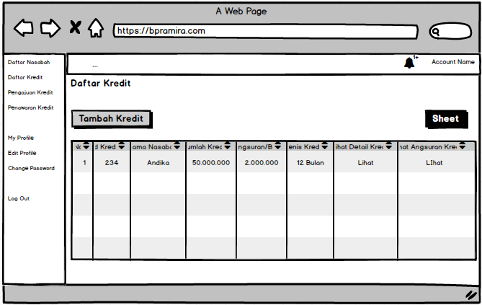
Gambar 3.33 Halaman Daftar kredit

        - Pengajuan kredit
Pada menu ini admin dapat melihat dan mengubah daftar pengajuan kredit, dan juga melengkapi data apabila data calon nasabah ada yang kurang.
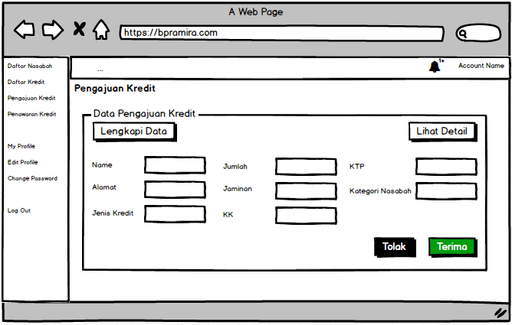
Gambar 3.34 Halaman Pengajuan kredit

        - Penawaran kredit
Pada menu ini admin dapat membuat penawaran kredit terhadap nasabah yang telah dikategorikan kedalam nasabah yang lancar dan kemudian juga dapat menampilkan kepada siapa saja penawaran tersebut dikirim.
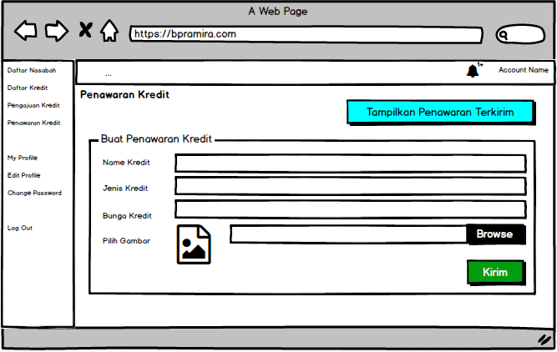
Gambar 3.35 Halaman Penawaran kredit

        - Realtime Notification
Pada menu ini disediakan Real Time Notifications untuk setiap user baik admin maupun calon nasabah.
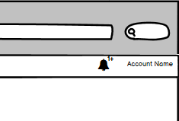
Gambar 3.36 Realtime Notifications

      - Calon Nasabah
Menu-menu dibawah ini digunakan oleh user dengan role calon nasabah:
        - Akun Saya
Pada menu ini digunakan oleh calon nasabah untuk melengkapi data-data yang bisa digunakan untuk proses pengajuan kredit.
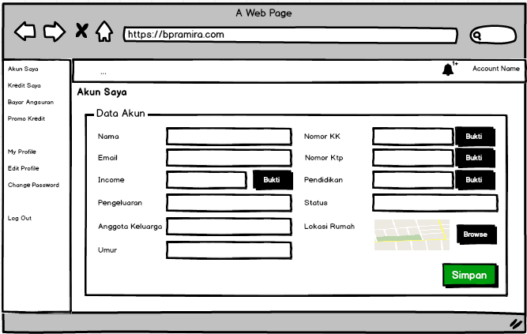
Gambar 3.37 Halaman Akun Saya

        - Kredit Saya
pada menu ini menampilkan kredit dari nasabah dan juga bisa digunakan untuk melakukan proses pengajuan kredit.
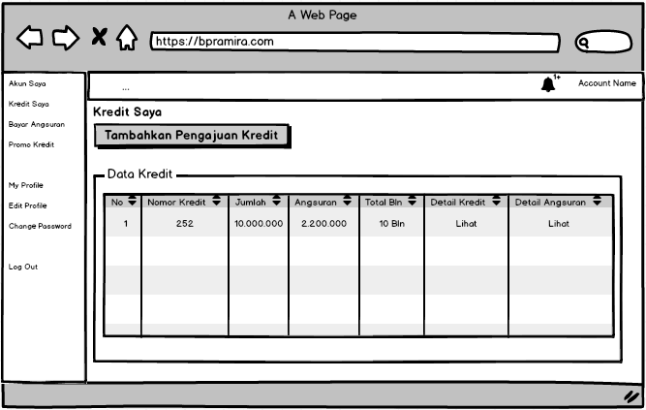
Gambar 3.38 Halaman kredit Saya

        - Bayar Angsuran
Pada menu ini bisa digunakan oleh nasabah untuk melakukan proses pembayaran angsuran dan kemudian menerima bukti pembayaran yang dicetak dalam bentuk file pdf.
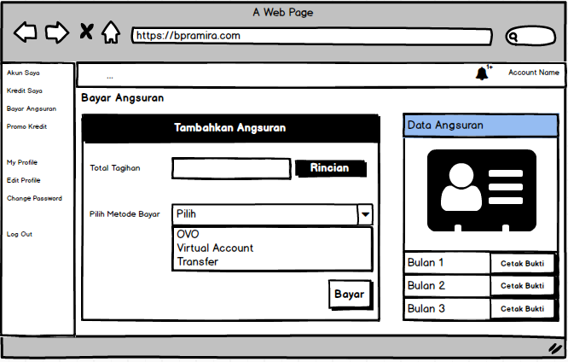
Gambar 3.39 Halaman Bayar Angsuran

        - Promo kredit
Pada menu calon nasabah dapat melihat penawaran kredit yang dikirimkan oleh sistem.22
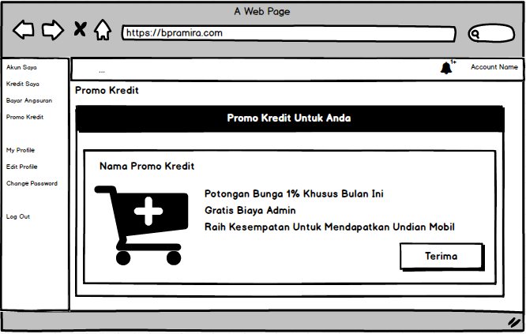
Gambar 3.40 Halaman Promo kredit

Rancangan Pengujian

Pada Penerapan Metode Artificial Neural Network Dalam Rekomendasi Pemberian Penawaran Kredit Kepada Nasabah BPR Amira terdapat sebuah sistem yang digunakan untuk proses transaksi antara pihak BPR Amira dan nasabah, dan juga model ANN yang digunakan untuk proses klasifikasi nasabah BPR Amira kedalam kelompok nasabah lancar dan tidak lancar, sehingga dibutuhkan rancangan pengujian sebagai berikut:

Rancangan Pengujian
Pada Rancangan pengujian sistem dan model artificial neural network peneliti menggunakan Blackbox Testing. Black Box Testing atau pengujian fungsional adalah salah satu kondisi tes dikembangkan berdasarkan pada program atau fungsionalitas sistem. Pengujian memerlukan informasi tentang data masukan dan mengamati keluaran, tetapi tidak mengetahui bagaimana program atau sistem bekerja. Sama seperti seseorang tidak Perlu tahu bagaimana mobil bekerja secara internal untuk mengendarainya, tidak Perlu mengetahui struktur internal suatu program untuk menjalankannya. Pengujian ini berfokus pada pengujian fungsionalitas program terhadap spesifikasi(Lewis, 2020). Pengujian sistem berdasarkan Black Box Testing adalah sebagai berikut:
      - Fungsi-fungsi yang tidak benar atau hilang.
      - Kesalahan Interface.
      - Kesalahan dalam struktur data atau akses Database eksternal.
      - Kesalahan Kinerja.
      - Keakuratan nilai prediksi dan nilai aktual pada saat model artificial neural network melakukan prediksi.

